***МКОУ «Шилягинская СОШ»***

**ВНЕКЛАССНОЕ МЕРОПРИЯТИЕ**

**Азбука безопасности на дороге**

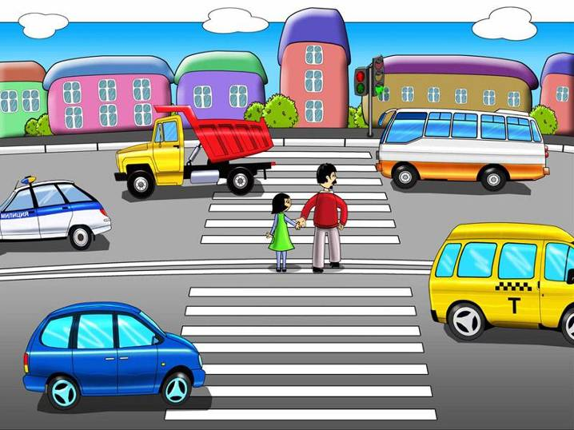

**2** класс.

***Провела учитель нач. классов: Исабаева Гава Салиховна.***

**Январь 2020год.**

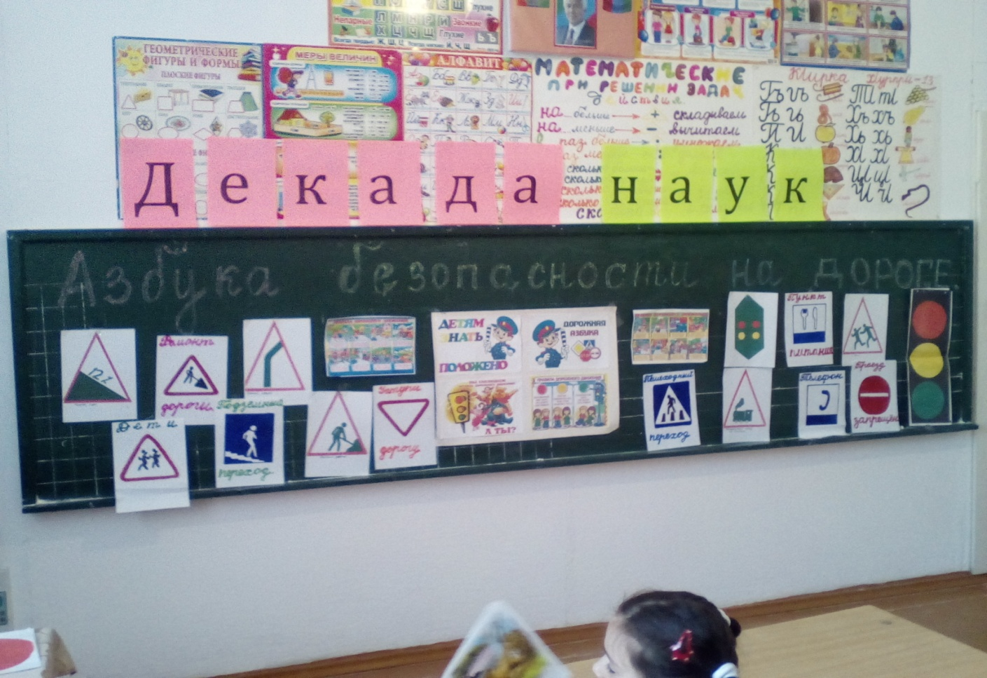

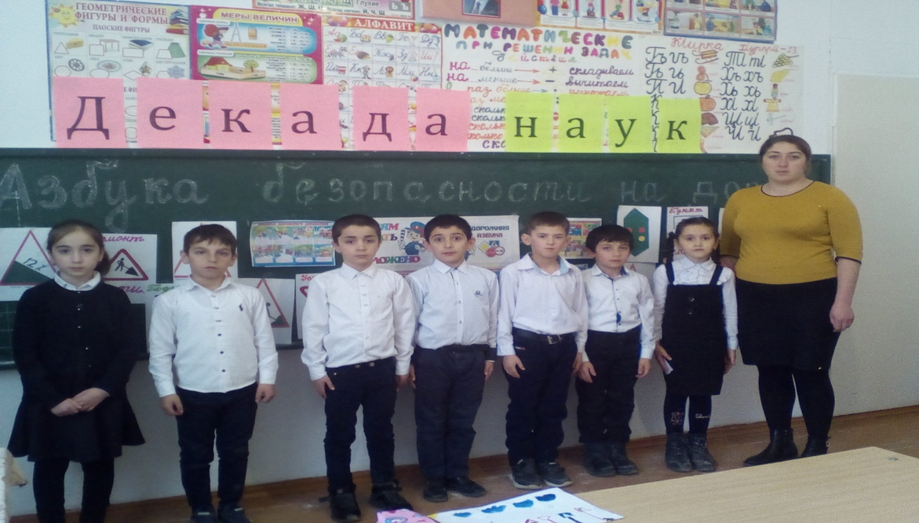

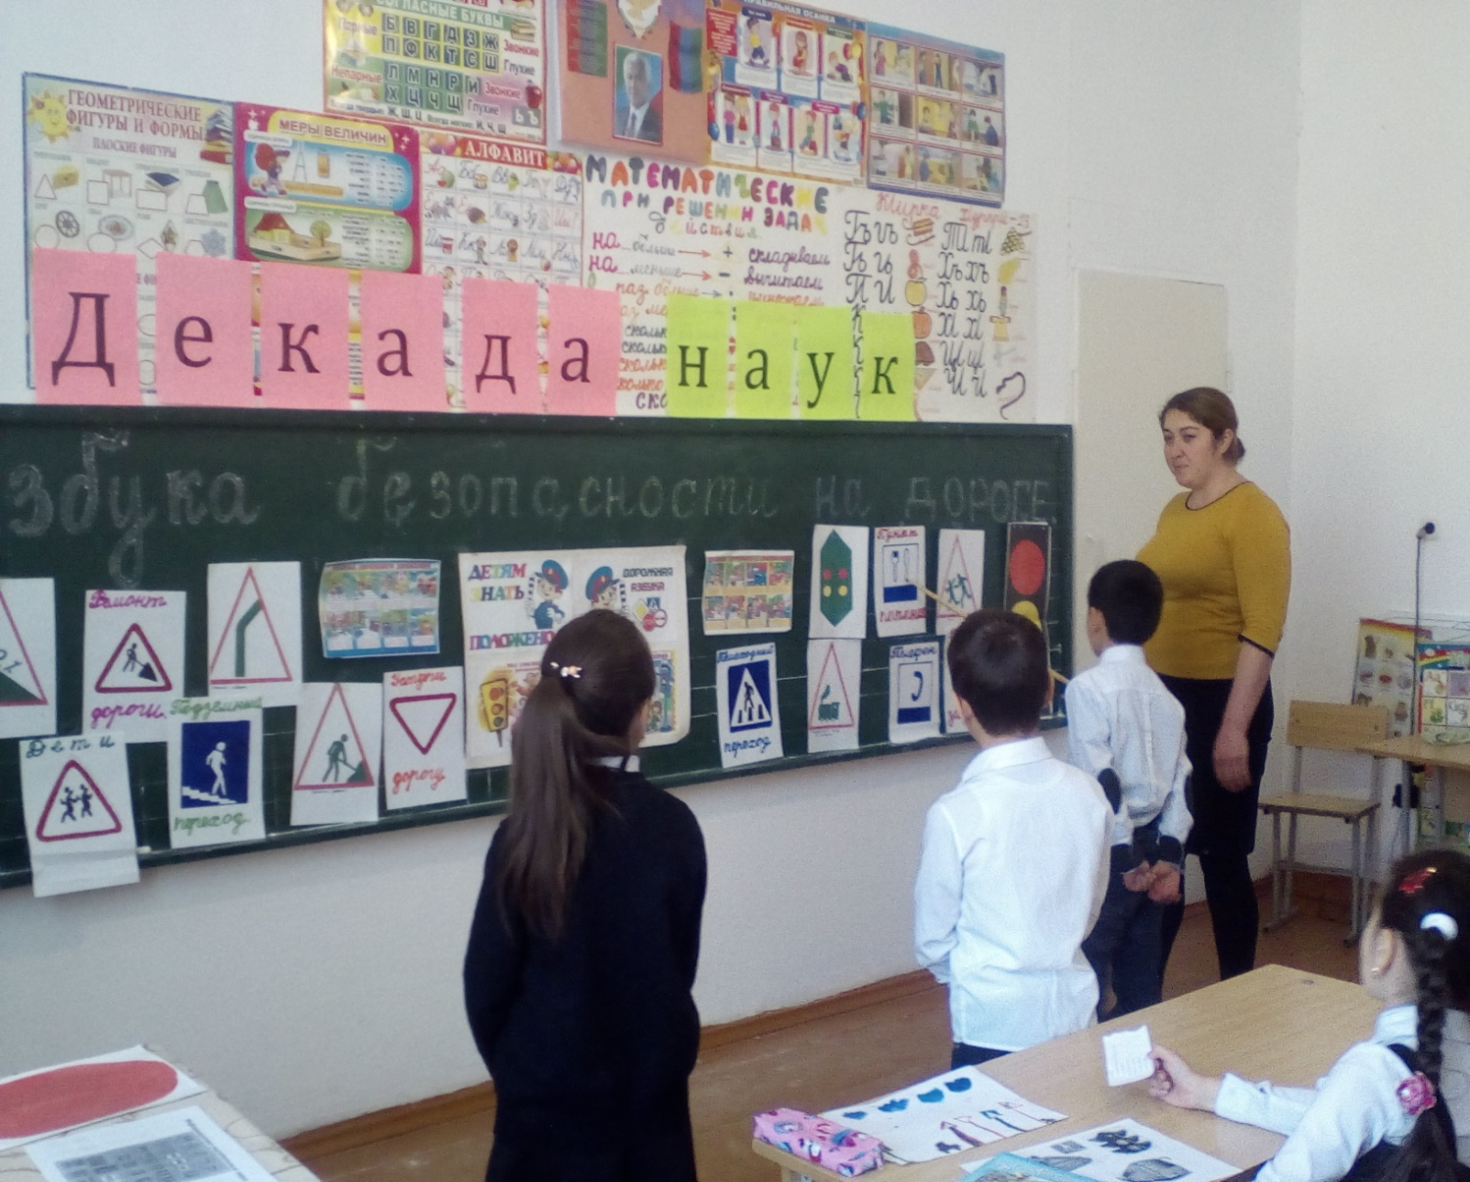**7**

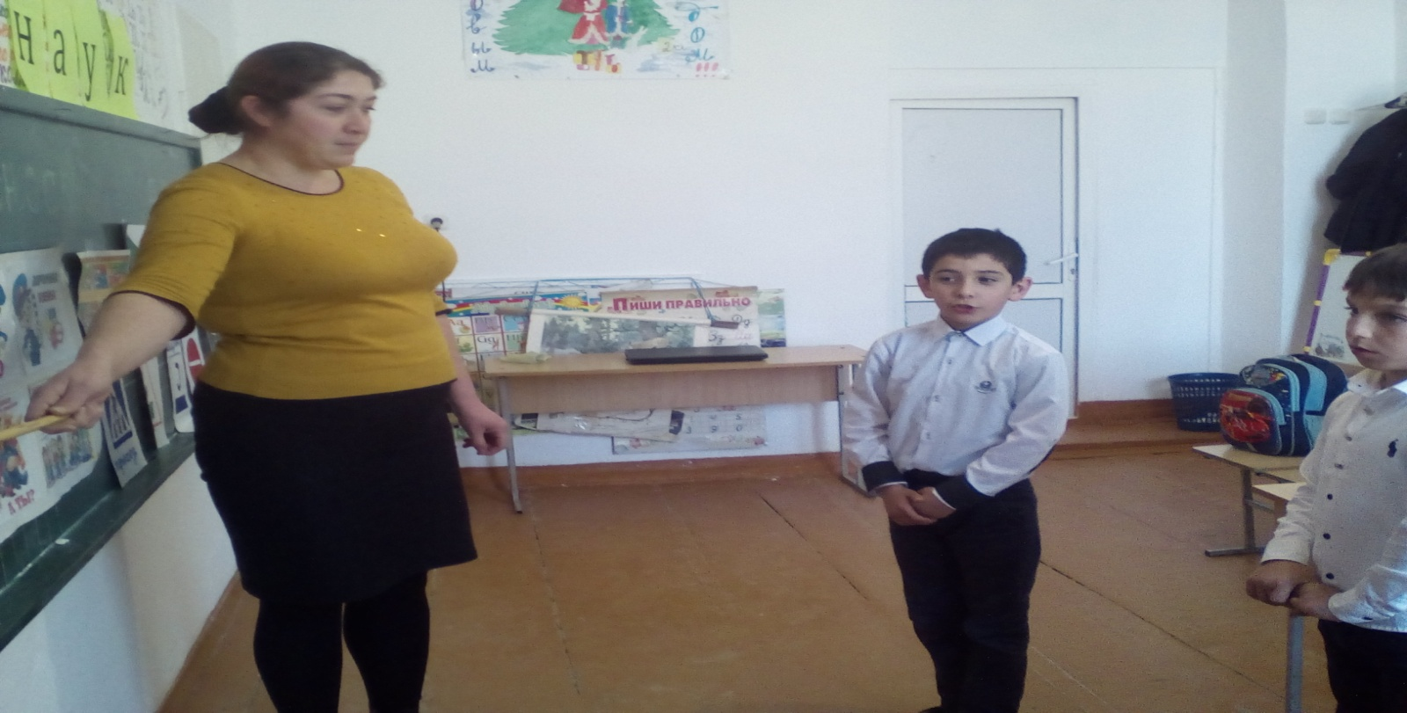

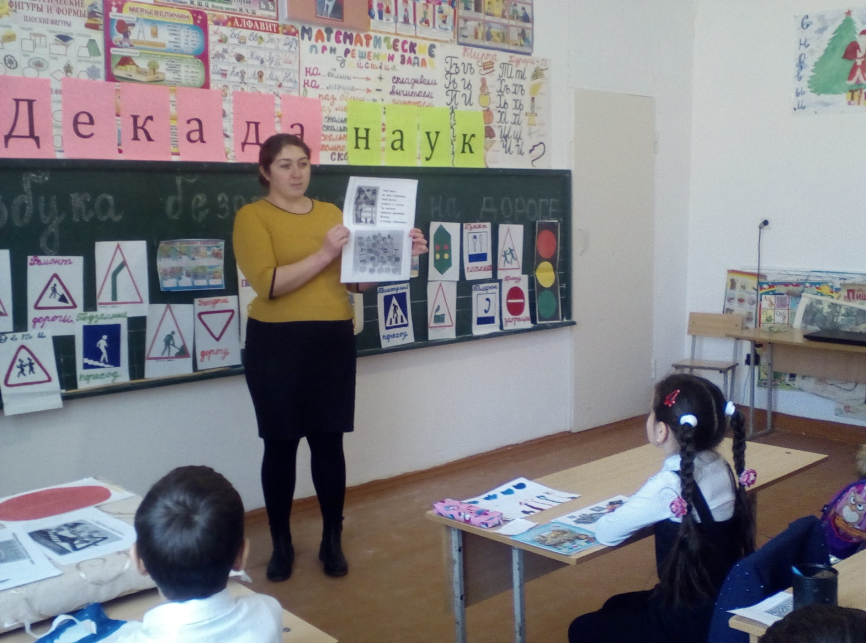

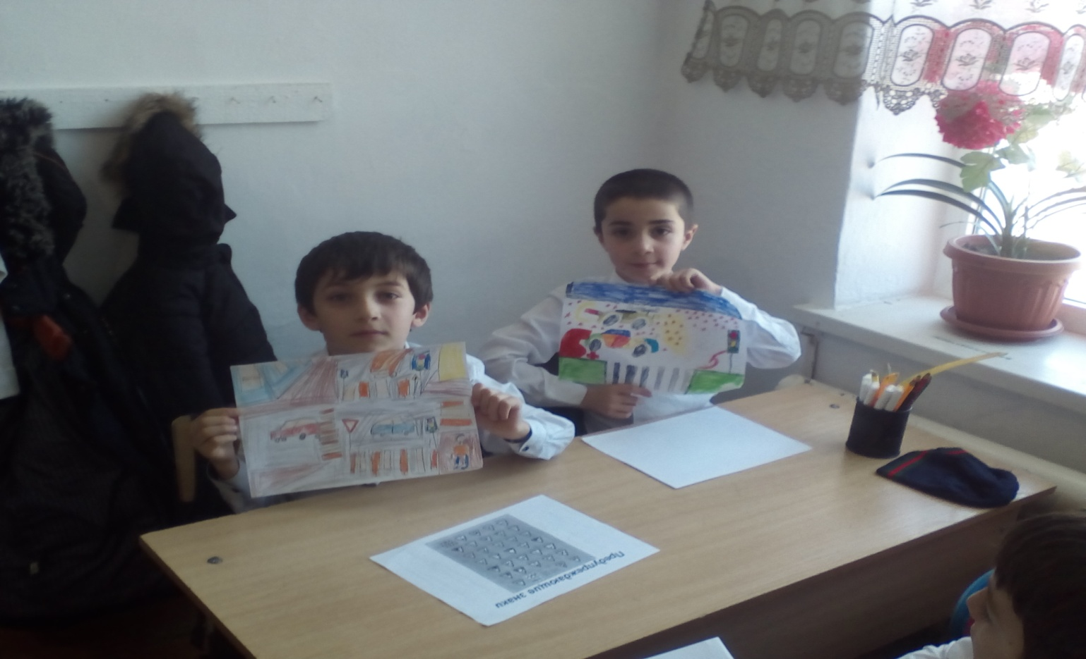

**Урок-игра по правилам дорожного движения с интерактивной викториной для 2-го класса (внеклассное мероприятие)**

**Тема**: «Азбука безопасности на дороге.»

**Цели:** знакомить учащихся с правилами дорожного движения:

* учить понимать сигналы светофора.
* знакомить с дорожными знаками: пешеходный переход, автобусная остановка, дорогу переходят дети;
* формировать навыки поведения на улице;
* расширить знания учащихся по безопасности движения;
* воспитывать интерес и уважение к общему закону дорог и улиц;
* развивать внимание, активность, дисциплинированность, ответственность;
* закреплять навыки работы в диалоге.

**Задачи:**

1. Предупредить наиболее распространённые ошибки детей на дороге.

2. Развивать у учащихся активность, внимание, наблюдательность, логическое мышление.

3. Воспитывать у детей чувство дружбы, взаимовыручки, уважение к Правилам дорожного движения.

4. Предупреждение детского дорожно-транспортного травматизма.

5. Пропаганда ПДД.

**Ожидаемый результат**:

**каждый ученик** понимает, для чего нужны правила дорожного движения; умеет объяснить, опираясь на правила дорожного движения, сконструированные дорожные ситуации;

запоминает и узнает дорожные знаки: пешеходный переход, автобусная остановка, осторожно дети.

**Оборудование:** сигналы светофора (красный, желтый, зеленый), дорожные знаки, индивидуальные карточки с цифрами, диафильм, экран.

**Содержание:**

1. Организационный момент. Вступительное слово учителя. Мультфильм «Уроки Тетушки Совы»

2. Второклассники о ПДД – стихи с презентацией.

3. Работа в парах.

4. Игра на внимание «Светофор»

5. Знакомство с дорожными знаками.

6. Работа в группах.

7. Интерактивная викторина с презентацией «Веселые вопросы»

8. Итог занятия.

**Ход урока – внеклассного мероприятия**

**1. Организационный момент.**

**Учитель:**

Село, в котором

С тобой мы живем,

Можно по праву сравнить с Букварем.

Азбукой улиц,

Проспектов, дорог,

Село дает нам все время урок.

Вот она, азбука,-

Над головой:

Знаки развешаны вдоль мостовой.

**- Сегодня у нас необычный урок, о правилах безопасного поведения на дороге.**

Для чего нам нужно изучать и знать Правила движения?

Где их можно применить?

( необходимо для того, чтобы не подвергать свою жизнь опасности и не мешать движению транспорта)

- Мы узнаем о правилах поведения на дороге, познакомимся с дорожными знаками, сигналами светофора. А в конце урока вы станете участниками викторины, чтобы верно ответить на ее вопросы, будьте внимательными. И так, начинаем изучать Азбуку безопасности поведения на дороге.

А кто-то знает, когда и где появились первые правила дорожного движения?

Оказывается, это было давным-давно, а расскажет нам об этом тетушка Сова.

- Что вы нового узнали из истории правил дорожного движения? (**Фронтально**).

**2. А еще о правилах поведения на дороге вам расскажут наши ребята, а вы постарайтесь запомнить.**

Второклассники о ПДД : стихотворения о правилах дорожного движения с презентацией **-(индивидуальные задания заранее получили учащиеся класса)**

**1 ученик:**

Бурлит в движении дорога:

Бегут авто, спешат трамваи.

Все будьте правилу верны -

Держитесь правой стороны.

**2 ученик:**

Объяснить можно запросто,

Будь ты юн или стар:

Дорога - для транспорта,

Для тебя – тротуар!

**3 ученик:**

Где улицу надо тебе перейти

О правиле помни простом:

С вниманием налево сперва погляди,

Направо взгляни потом.

**4 ученик:**

Шум, движение, гул моторов.

Сразу можно растеряться,

Коль в сигналах светофора не умеешь разбираться.

**5 ученик:**

Когда транспорт на дороге

У обочины стоит

Он обычно закрывает

пешеходам общий вид.

Грузовик или автобус

Обходить опасно.

Это каждый пешеход должен знать прекрасно

**6 ученик:**

На проезжей части, дети,

не играйте в игры эти.

Бегать можно без оглядки

Во дворе и на площадке.

**7 ученик:**

На проезжей части не катайтесь, дети,

Ни на самокате,

Ни на велосипеде.

Мчатся по дороге

Быстрые машины,

Там вы попадете

Прямо им под шины.

**8 ученик:**

Делаем ребятам предостережение:

Выучите срочно правила движения!

Чтоб не волновались каждый день родители,

Чтоб спокойны были за рулем водители.

**3. Учитель спрашивает: вы запомнили правила, о которых вам рассказали ребята?**

**Попробуйте в парах дополнить мои предложения:**

По дороге нужно идти по **(левой ,правой)** стороне.

Для транспорта – **(дорога, тротуар)**, для пешеходов – **(дорога, тротуар)**.

При переходе улицы сначала посмотри - **(налево, направо)**, а потом - **(налево, направо)**.

Играть можно только **(во дворе, на дороге).**

Пешеходам можно переходить дорогу только на **(красный, жёлтый, зелёный)** свет светофора.

**4. Учитель: проверим, как вы справились с данным заданием**

**(спрашивает ответы у нескольких пар)**

**5. Учитель: Кроме правил нам на дороге нам что-то помогает?**

**(Знаки, светофор)**

А кто еще наш помощник на дороге, вы узнаете, отгадав загадки:

**Загадки:**

Он имеет по три глаза,

По три с каждой стороны.

И хотя еще ни разу

Не смотрел он всеми сразу –

Все глаза ему нужны.

Он висит тут с давних пор.

И на всех глядит в упор.

Что же это? **(Светофор)**

Он и вежливый, и старый,

И известен на весь мир,

Он на улице широкой

Самый главный командир.

Все его, конечно, знают,

Да и как его не знать!

Все отлично понимают

Все, что хочет он сказать.

**А вы знаете сигналы светофора?**

Самый строгий – **красный** свет,

Если он горит – стой!

Дороги дальше нет!

Путь для всех закрыт.

**Желтый:**

Чтоб спокойно перешел ты,

Слушай наш совет:

- Жди!

Увидишь если желтый

В середине свет.

**Зеленый**:

А за ним зеленый свет

Вспыхнет впереди,

Скажет он:

Препятствий нет,

Смело в путь иди!

**6. Учитель: ребята, проговорите в парах: кто является помощником на дороге для безопасного движения?**

- учитель спрашивает ответ на данный вопрос.

**7. Учитель предлагает игру на внимание.**

- А сейчас, ребята, я предлагаю поиграть. Я буду показывать сигналы светофора. Если красный – вы стоите на месте, желтый – хлопаете в ладоши, зеленый – ходьба на месте. И так, внимание!

Учитель показывает карточки с цветами сигналов светофора в произвольном порядке.

**8. Рефлексия по предложенной игре на внимание.**

**Учитель выясняет, кто из ребят еще ошибается в знаниях на сигналы светофора.**

**9. Далее идет знакомство с дорожными знаками.**

- Кроме светофора к средствам регулирования дорожного движения относятся дорожные знаки.

Некоторые из них вам уже знакомы, а другие мы увидим сейчас. У каждого знака свое назначение. Постарайтесь их запомнить.

- Появляются ученики с табличками дорожных знаков**. (Индивидуальные задания готовили учащиеся заранее). Показывают знаки и читают стихи. Остальные учащиеся внимательно их слушают.**

**1. Знак “Дети”:**

Я хочу спросить про знак.

Нарисован знак вот так:

В треугольнике ребята

Со всех ног бегут куда - то.

**2. Знак “Движение пешеходов запрещено”:**

Если ты поставил ногу

На проезжую дорогу,

Обрати внимание, друг:

**3. Знак дорожный – красный круг,**

Человек, идущий в черном,

Красной черточкой зачеркнут.

И дорога вроде, но

Здесь ходить запрещено.

**4 Знак “Пешеходный переход”:**

Пешеход, пешеход!

Помни ты про переход!

Он наземный,

Похожий на зебру.

Знай, что только переход

От машин тебя спасет.

**5. Знак “Остановка автобуса”:**

Ожидаешь ты посадки

На отведенной площадке.

Не нужна тебе сноровка,

Это место – остановка.

**10. Подведение итогов вышеотмеченной работы.**

- Вы запомнили, что означает каждый знак?

**11. Учитель предлагает учащимся повторить в группах дорожные знаки, о которых говорили учащиеся.**

- В каждой группе рисунки.

Учитель предлагает задание: попробуйте дополнить их недостающими знаками.

**12. Учитель организует проверку по дополнению рисунков.**

- Защита работ от групп.

**13. Подведение итогов проделанной работы.**

**Учитель:**

Наш урок подходит к концу.

- Вы узнали что-то новое на нашем занятии?

- Нужно ли нам знать правила и знаки дорожного движения?

**Учитель предлагает домашнее задание**: дома по желанию или нарисуйте рисунок по правилам дорожного движения, или сделайте поделку по ПДД.

**14. Организация индивидуальной работы**

а) Учитель предлагает проверить знания по ПДД через викторину.

(интерактивная викторина - презентация «Веселые вопросы»)

**Проводит инструктаж:**

б) У каждого из вас на столе карточки с номерами ответов. После вопроса вам нужно обвести нужный номер ответа.

в) Учащиеся самостоятельно выполняют задания предложенной викторины.

**15. Проверка предложенной викторины**

а) Учитель предлагает сравнить каждому свои ответы с ответами на экране (**Самопроверка**)

б) Выясняет:

- В каких вопросах ошиблись?

- Кому из ребят есть необходимость еще поработать над правилами дорожного движения?

**16. Эмоциональный итог занятия подводит учитель:**

- Молодцы, ребята, вы сегодня отлично поработали, справились с большинством вопросов викторины.

- Чтоб не оказаться в опасности на дороге, нужно знать и знаки светофора, и правила дорожного движения.

Я надеюсь, что вы подружились с правилами дорожного движения, с дорожными знаками, и дороги для вас станут с этими знаниями безопасными.

**17. Рефлексия проведенного занятия.**

Вам понравилось занятие?

- Учитель предлагает, используя смайлики, лежащие на столе у каждого учащегося, оценить работу на занятии.

Если вам сегодня было интересно - покажите веселого смайлика, если нет – грустного.

